TRƯỜNG THCS HUỲNH TẤN PHÁT

TỔ: SỬ - ĐỊA – GDCD.

PHIẾU HƯỚNG DẪN TỰ HỌC MÔN GDCD LỚP 8

TUẦN 11: 15/11/2021
BÀI 14: PHÒNG CHỐNG NHIỄM HIV/AIDS

I. ĐẶT VẤN ĐỀ:

Câu 1: Em có nhận xét gì về tâm trạng của bạn gái qua bức thư trên ?

………………………………………………………………………………………………………………………………………………………………………………………………………………………………………………………………………………………………………………………………………………………………………………………………………...................

Câu 2: Theo em, vì sao phải phòng, chống nhiễm AIDS ? Em hiểu câu "Đừng chết vì thiếu hiểu biết về AIDS" như thế nào ? ………………………………………………………………………………………………………………………………………………………………………………………………………………………………………………………………………………………………………………………………………………………………………………………………………....................
Câu 3: Theo em, liệu con người có thể ngăn chặn được thảm hoạ AIDS không ? Vì sao? ……………………………………………………………………………………………………………………………………………………………………………………………………………………………………………………………………………………………………………………………………………………………………………………………………………………

Khái quát nội dung câu chuyện
- Anh trai bạn bị chết vì HIV/AIDS.
- Nguyên nhân: Do bạn bè lôi kéo, rủ rê sa vào nghiện ngập.
- Anh trai của bạn hay mặc cảm tự ti.
- Mọi người trong gia đình đau đớn, xót xa trước cái chết của anh.
- HIV/AIDS rất nguy hiểm.
=> Nhưng ta có thể phòng tránh nếu có hiểu biết đầy đủ về HIV/AIDS.
=> Ý nghĩa: Các tệ nạn xã hội nói chung gây nguy hiểm đối với tất cả mọi người, đặc biệt các lứa tuổi thanh thiếu niên dễ bị lôi kéo, dụ dỗ. Chúng ta cần có nhận thức đúng đắn để tránh xa các tệ nạn xã hội.
II. NỘI DUNG BÀI HỌC:
1. Khái niệm
- HIV là tên một loại vi rút gây suy giảm miễn dịch ở người.
- AIDS là giai đoạn cuối của sự nhiễm HIV.
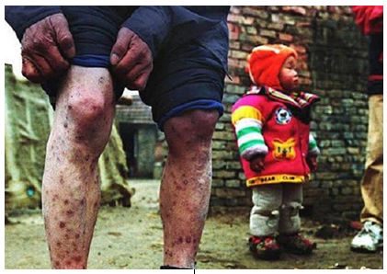
Người bị nhiễm HIV.
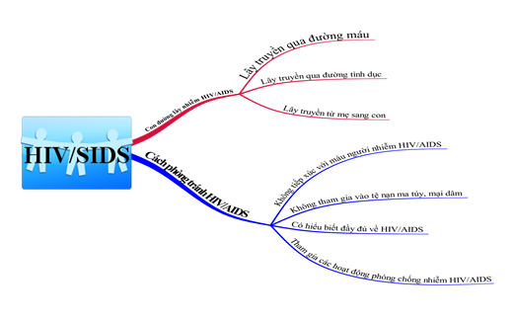
2. Con đường lây nhiễm HIV/AIDS
- Lây truyền qua đường máu(truyền máu, dùng chung bơm kim tiêm)
- Lây truyền qua đường tình dục.
- Lây truyền từ mẹ sang con.
3. Quy định của pháp luật:
- Mọi người phải có trách nhiệm thực hiện các biện pháp phòng chống việc lây nhiễm HIV/AIDS, tham gia các hoạt động phòng chống nhiễm HIV/AIDS tại gia đình và cộng đồng.
- Nghiêm cấm các hành vi mua dâm, bán dâm, tiêm chích ma túy và các hành vi làm lây nhiễm HIV/AIDS khác.
- Người nhiễm HIV/AIDS có quyền giữ bí mật về tình trạng bị nhiễm HIV/AIDS của mình, không bị phân biệt đối xử nhưng phải có trách nhiệm thực hiện các biện pháp phòng chống lây nhiễm cho người khác.
4. Cách phòng tránh HIV/AIDS
- Tránh tiếp xúc với máu của người nhiễm HIV/AIDS.
- Không tham gia vào các tệ nạn ma tuý, mại dâm.
- Có hiểu biết đầy đủ về HIV/AIDS để chủ động phòng tránh.
- Tích cực tham gia các hoạt động phòng, chống nhiễm HIV/AIDS.
III/ LUYỆN TẬP:
Các em hoàn thành các bài tập trong SGK trang 40,41
HẾT

PHIẾU GIẢI ĐÁP NỘI DUNG BÀI HỌC
Trường:……………………………………
Lớp:………………………………………..
Họ và tên học sinh: ………………………..
Môn GDCD LỚP 8 | Nội dung học tập | Câu hỏi của học sinh
Bài:…… | Mục:……………..  Nội dung:……….. | Câu 1: ………………………………………….............  …………………………………………………………  Câu 2: …………………………………………………  ……………………………………………………........
Bài:…... | Mục:……………..  Nội dung:……….. | Câu 1: ………………………………………….............  …………………………………………………………  Câu 2: …………………………………………………  ……………………………………………………........
Bài:…….. | Mục:……………..  Nội dung:……….. | Câu 1: ………………………………………….............  …………………………………………………………  Câu 2: …………………………………………………  ……………………………………………………........
Bài:…………. | Mục:……………..  Nội dung:……….. | Câu 1: ………………………………………….............  …………………………………………………………  Câu 2: …………………………………………………  ……………………………………………………........

Trong quá trình các em học bài có những nội dung nào cần hỏi, trao đổi hoặc thắc mắc thì các em hãy ghi vào phiếu giải đáp nội dung bài học và nộp lại cho giáo viên nhé.

